**110年5月7日餐點**

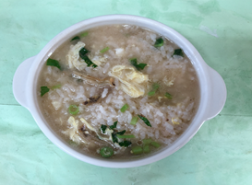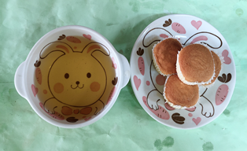

**早餐(銀魚芙蓉粥) 下午點心(蛋糕、麥茶**

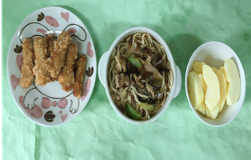

**午餐(土魠魚羹麵、水果)**